Poznań, 8 czerwca 2018 r.
Informacja prasowa
Pojedziemy koleją na trasie Jarocin – Września – Gniezno
Od 10 czerwca 2018 r. wracają pociągi pasażerskie na odcinek Jarocin – Września – Gniezno. Pasażerowie zyskają wygodną obsługę na stacjach w Gębarzewie, Marzeninie, Czerniejewie
i Żydowie. Na przebudowę trasy PKP Polskie Linie Kolejowe S.A. przeznaczyły ponad 100 mln zł.
PKP Polskie Linie Kolejowe S.A. konsekwentnie tworzą coraz lepsze połączenia w Wielkopolsce. Zwiększa się dostępność i konkurencyjność kolei, poprawiają warunki życia mieszkańców. Od 10 czerwca na trasę Jarocin – Września – Gniezno wyjedzie 6 par pociągów. Podróż zajmie 70 minut.
Podróżni skorzystają z wyższych i wygodniejszych peronów z nową nawierzchnią. Są estetyczne ławki, gabloty, tablice informacyjne i nowoczesne oświetlenie. Pochylnie i odpowiednie oznakowanie,
to udogodnienia na peronach dla osób o ograniczonej mobilności. Dzięki wykonanym między Wrześnią
a Gnieznem pracom pociągi pasażerskie mogą bezpiecznie jechać z prędkością do 120 km/h. Zwiększona została także przepustowość trasy.
Prace na trasie
Na odcinku między Wrześnią a Gnieznem między sierpniem 2017 a czerwcem 2018 roku wymieniono
tor na 23 km. Zmodernizowano urządzenia sterowania ruchem kolejowym i wyremontowano 24 obiekty inżynieryjne. Zmodernizowano 19 przejazdów kolejowo – drogowych i wymieniono 9 rozjazdów. Przebudowano stacje w Gębarzewie, Marzeninie, Czerniejewie i Żydowie. Wartość prac około 46 mln zł netto.
Przed 2017 r. PKP Polskie Linie Kolejowe S.A. przeznaczyły prawie 60 mln zł na remont linii między Jarocinem a Gnieznem. Prace obejmowały tory i obiekty inżynieryjne m.in. na odcinku Jarocin – Orzechowo. Szczególnie ważna dla przywrócenia ruchu pociągów pasażerskich była zakończona
w 2016 r. modernizacja mostu w Orzechowie, gdzie przywrócono dwutorową jazdę. Na odnowionych odcinkach zapewniona jest jazda pociągów pasażerskich z prędkością 100/120 km/h.
Łącznie na przebudowę trasy Jarocin – Września – Gniezno PKP Polskie Linie Kolejowe S.A. przeznaczyły ponad 100 mln zł.
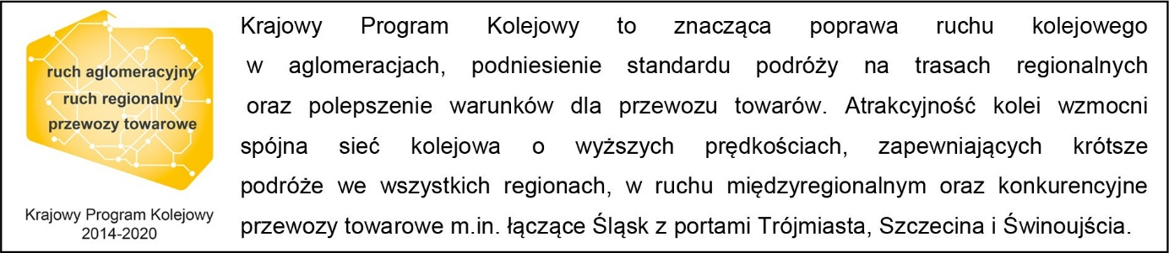
Kontakt dla mediów:
Zbigniew Wolny
Zespół prasowy
PKP Polskie Linie Kolejowe S.A.
rzecznik@plk-sa.pl
T: +48 600 084 749

